Консультация для родителей
«10 СПОКОЙНЫХ ИГР ПЕРЕД СНОМ»
Подготовила: Рыбина О.А
Очень мало детишек самостоятельно ложатся спать. Поэтому детский сон для родителей – настоящая награда, которую обязательно нужно заслужить, пройдя через множество испытаний - слезы, крики и уговоры. Однако есть и спокойные игры, которые настраивают малютку на сон.
Игры перед сном можно проводить в кровати. Там ребенок расслабится и в последующем легко заснет. Существует множество спокойных игр. Я расскажу вам о 10 из них.
✨ Игра «Три тишины». Правила такой игры перед сном очень и очень просты. Нужно создать абсолютную тишину, а после прислушаться, что происходит вокруг и какие звуки окружают малыша. К примеру, жужжит компьютер или стрекочут кузнечики. Нужно рассказывать, кто какой звук услышал.
✨ «Волшебный ковер». Можно выделить небольшой коврик и рассказать ребеночку, что ковер этот не простой, а волшебный. А перед сном, чтобы малыш успокоился, можно садиться с ним вместе на этот необыкновенный коврик и начинать рассказ. Для этого малыш должен сидеть с закрытыми глазками. Вы же в свою очередь начинаете сказку со слов «Сегодня наш волшебный ковер полетит…», ребеночек же должен дополнить, куда вы отправитесь. Далее повествование ведут по очереди, дополняя друг друга и фантазируя. Такая игра отлично развивает творческое мышление ребенка.
✨ «Дневничок». Попробуйте вести дневничок с ребенком и перед сном вдвоем записывать события, произошедшие за день.
✨ «Разговоры о животных». Предложите малышу рассказать, как прошел у него день и провести аналогию этого дня с неким животным. Пусть объяснит вам, почему этот день похож именно на этого животного.
Попробуйте пальцем рисовать что-то на спинке у ребенка. Малыш же в свою очередь должен угадать.
✨ «Кто к нам пришел?» Также можно придумывать животное, а после «топать» руками по спинке ребенка так, чтобы он угадал, что это за зверек пришел.
✨ «Волшебный мешочек». Положите в мешочек небольшие игрушки, попросите ребенка опустить ручку в мешок, взять одну из игрушек и, не вытаскивая таковую из мешочка, на ощупь угадать, что у малыша в руке.
Можно на животик ребеночка положить его любимую игрушку. Малышу необходимо глубоко дышать. Так, чтобы игрушечка «плыла» на поднимающемся животике. Это упражнение похоже на упражнения йоги. Оно замедляет дыхание и успокаивает, что отлично подойдет в качестве игры перед сном.
✨ «Логические цепочки». Положите перед малышом разные геометрические фигурки. И начинайте их раскладывать, например: «квадрат, круг, треугольник, квадрат, круг…» попросите ребенка продолжить цепочку.
✨ «Вышивание». На пяльцы натягивается марля, малышу нужно дать яркий цветной шнурок. Пусть ребеночек «вышьет» этим шнурочком на марле, протягивая его через дырочки в ткани. Вместо марли можно использовать картон, предварительно сделав много дырочек.
Многие спокойные игры перед сном развивают внимание, творческое мышление и память вашего ребенка. Поэтому не стоит пренебрегать такими спокойными, но интересными занятиями.

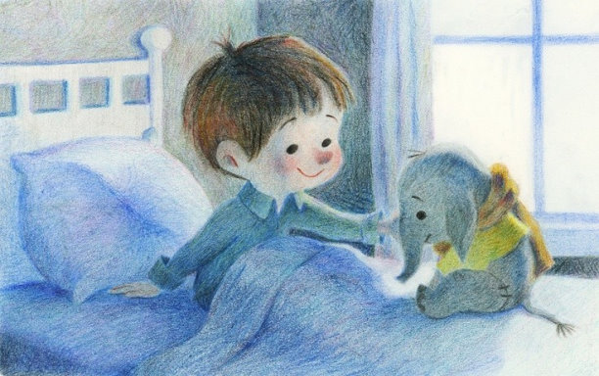
Источник: интернет

